Concurso “Ementa Saudável e Sustentável”
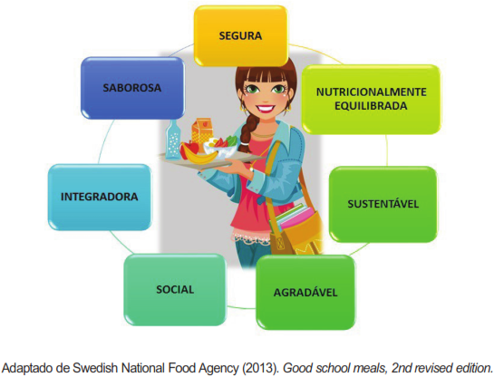
Até dia sete de fevereiro, a tua turma poderá idealizar a ementa para um dia da semana, a incluir posteriormente na Ementa Semanal da escola.

Objetivos
- Promover a saúde dos alunos, especificamente em matéria de alimentação saudável.
- Educar para um planeamento de ementa semanal para uma alimentação saudável e nutricionalmente equilibrada, integrando preferencialmente alimentos que impliquem uma baixa pegada ecológica e que sejam sazonais.

Critérios alimentares a atender na elaboração da ementa

Cada parte da ementa deve explicitar os ingredientes utilizados na sua preparação, não sendo obrigatório indicar as quantidades nem modo de procedimento.
Sopa: A sopa deverá incluir produtos hortícolas frescos, tendo por base batata, legumes ou leguminosas.
Prato: Integra carne (preferencialmente carnes brancas) ou pescado, arroz, massa ou batata.
Os ovos são uma excelente fonte proteica e por isso podem constar da ementa.
Deve - se atender ao processo de confeção dos alimentos, evitando a fritura.
Ementa vegetariana: O prato principal deverá ser constituído por uma fonte proteica de origem vegetal (preferencialmente leguminosas), acompanhado de fornecedores de hidratos de carbono ou derivados. Caso não estejam presentes no prato principal, a sopa deverá conter leguminosas.
Hortícolas e saladas: Como acompanhamento, devem ser disponibilizados produtos hortícolas cozinhados e/ou saladas cruas, num mínimo de três variedades. Para tempero, poderão estar disponíveis: azeite virgem extra, vinagre, vinagre balsâmico, cebola laminada, limão, coentros, salsa e orégãos.
Sobremesa: Privilegiar fruta crua e da época. Poderá ser servida (no máximo duas vezes por mês) uma das seguintes sobremesas: iogurte natural, gelatina vegetal, sobremesa láctea.
Bebida: Água.
Pão: Pão de mistura.

